Областные премии и стипендии им. К.Э. Циолковского

присуждены постановлением Правительства

Калужской области от 08 августа 2019 г. № 499

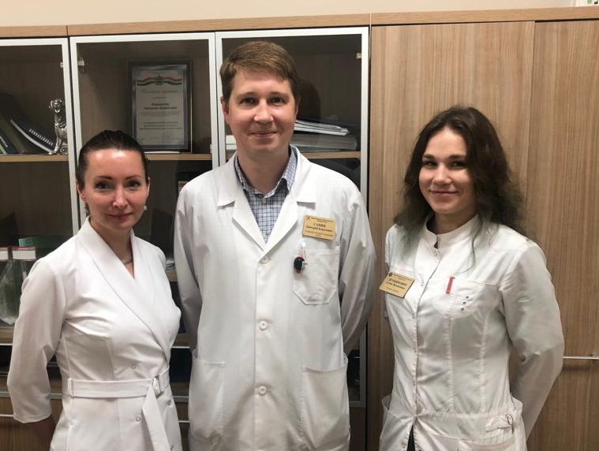

Борышева Наталья Борисовна, Санин Дмитрий Борисович,
Демьянович Алёна Вадимовна
коллектив ученых Медицинского радиологического научного центра им. А.Ф. Цыба – филиала федерального государственного бюджетного учреждения «Национальный медицинский исследовательский центр радиологии» Министерства здравоохранения Российской Федерации
Областная премия им. К.Э. Циолковского присуждена коллективу ученых за дозиметрическое планирование и разработку методик проведения брахитерапии рака различной локализации

Борышева Наталья Борисовна, кандидат физико-математических наук, заведующий отделением клинической дозиметрии и топометрии.
Родилась в 1977 году в городе Праге.
В 2000 году закончила Обнинский государственный технический университет атомной энергетики по специализации – методы и средства лучевой диагностики и терапии (медицинская физика), кафедра ядерной физики. В 2004 году после успешной защиты кандидатской диссертации присвоена степень кандидата физико-математических наук по специальности 05.13.18 «Математическое моделирование, численные методы и комплексы программ». В настоящее время является заведующей отделением клинической дозиметрии и топометрии Медицинского радиологического научного центра им. А.Ф. Цыба – филиала ФГБУ «НМИЦ радиологии» Минздрава России, Обнинск, а также доцентом кафедры радионуклидной медицины Обнинского института атомной энергетики филиала Национального исследовательского ядерного университета «МИФИ».

Санин Дмитрий Борисович, кандидат биологических наук, старший научный сотрудник.
Родился в 1982 году в городе Обнинске.
В 1999 году поступил в Обнинский государственный технический университет атомной энергетики на кафедру ядерной физики по специализации методы и средства лучевой диагностики и терапии (медицинская физика). В 2005 году поступил в очную аспирантуру в Медицинский радиологический научный центр (Обнинск), в лабораторию экспериментальной ядерной медицины с группой «Изотоп» по специализации радиобиология. В 2011 году после успешной защиты кандидатской диссертации присвоена степень кандидата биологических наук, специализация радиобиология. В настоящее время является старшим научным сотрудником отделения клинической дозиметрии и топометрии Медицинского радиологического научного центра им. А.Ф. Цыба – филиала ФГБУ «НМИЦ радиологии» Минздрава России, Обнинск, а также доцентом кафедры радионуклидной медицины Обнинского института атомной энергетики филиала Национального исследовательского ядерного университета «МИФИ».

Демьянович Алёна Вадимовна, научный сотрудник.
Родилась в 1993 году в городе Волгограде.
В 2017 году окончила магистратуру по направлению «Физика» (радионуклидная медицина) Обнинского института атомной энергетики филиала Национального исследовательского ядерного университета «МИФИ». Также в 2016 году окончила курсы профессиональной переподготовки по английскому языку «Переводчик в сфере профессиональной коммуникации» по профилю обучения. С апреля 2016 года по май 2018 работала младшим научным сотрудником лаборатории экспериментальной фотодинамической диагностики и терапии Медицинского радиологического научного центра им. А.Ф. Цыба – филиала ФГБУ «НМИЦ радиологии» Минздрава России, с июня 2018 года является научным сотрудником отделения клинической дозиметрии и топометрии данного центра.

Работа, представленная на конкурс, посвящена разработке физических и радиобиологических аспектов (выявление необходимой терапевтической дозы, предельно допустимых лучевых нагрузок на органы риска, подбор оптимального фракционирования) новых видов лечения онкологических заболеваний методом брахитерапии. При помощи данного подхода будет возможно лечить такие локализации, как рак молочной железы, поджелудочной железы, пищевода, колоректального рака, метастазы в печень и малый таз. Еще одним аспектом работы коллектива являются исследования в области дозиметрии (проверка соответствия реальной и рассчитанной дозы при лучевой терапии, дозиметрические испытания новых отечественных микроисточников низкой мощности дозы для брахитерапии на основе изотопа ¹²⁵ I , разработанных в АО ГНЦ РФ ФЭИ им. А.И. Лейпунского).
Практическая значимость работы состоит в разработке новых методов лечения разных онкологических локализаций. Использование прилученных методик позволит сократить длительность лечения пациентов. Полученные разработки имеют большое социальное и экономическое значение в сфере здравоохранения не только Калужской области, но и всей страны.
Полученные результаты исследований и разработок регулярно представляются на тематических конференциях, где всегда вызывают большой интерес со стороны коллег, результаты исследований легли в основу более 20 опубликованных тезисов, 15 журнальных статей, книгу и руководство по проведению брахитерапии различных локализаций. Коллектив не только активно участвует в разработках и усовершенствованиях новых методик лечения, но и делится опытом с коллегами в России и за рубежом.

Коллектив ученых: Морозов Андрей Владимирович, Сахипгареев Азамат Радикович, Шлепкин Александр Сергеевич акционерного общества «Государственный научный центр Российской Федерации – Физико-энергетический институт им. академика А.И. Лейпунского».
Областная премия им. К.Э. Циолковского присуждена за комплексное обоснование работоспособности пассивных систем безопасности водо-водяного энергетического реактора -1200.
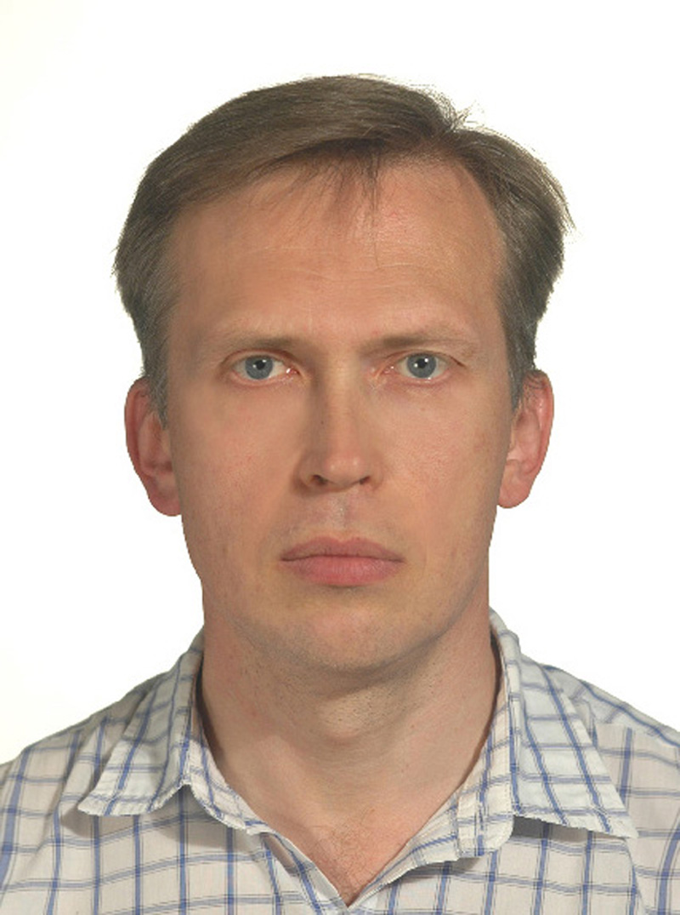

Морозов Андрей Владимирович
доктор технических наук, ведущий научный сотрудник, теплофизик лаборатории расчетно-экспериментальных исследований теплогидравлических процессов ядерных энергетических установок с водяными и газовыми теплоносителями.
Родился в 1978 году в п. Билибино Магаданской области.
В 1994 году поступил в Обнинский институт атомной энергетики. В 2000 году окончил институт по специальности «Атомные электростанции и установки», получив диплом с отличием. В том же году поступил на работу в ГНЦ РФ – Физико-энергетический институт имени А.И. Лейпунского на должность инженера, параллельно начав обучение в аспирантуре. В 2004 году защитил диссертацию на соискание ученой степени кандидата технических наук. Тема диссертационной работы: «Теплогидравлическое обоснование работоспособности системы пассивного залива активной зоны реактора ВВЭР». В 2012 году присвоено ученое звание доцента по специальности «Ядерные энергетические установки, включая проектирование, эксплуатацию и вывод из эксплуатации». В 2013 году защитил диссертацию на соискание ученой степени доктора технических наук. Тема диссертационной работы: «Теплогидравлическое обоснование пассивных систем охлаждения активной зоны ВВЭР». Основное направление исследований – теплофизическое обоснование работоспособности пассивных систем безопасности АЭС с реактором ВВЭР нового поколения, автор более 150 научных работ, включая доклады на отечественных и международных конференциях и статьи в реферируемых журналах.

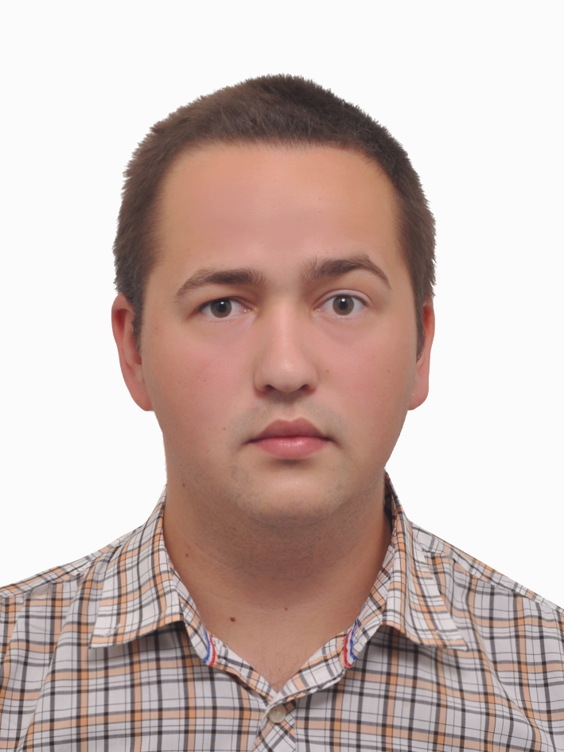

Сахипгареев Азамат Радикович
младший научный сотрудник, теплогидравлик лаборатории расчетно-экспериментальных исследований теплогидравлических процессов ядерных энергетических установок с водяными и газовыми теплоносителями
Родился в 1991 году в селе Ангасяк Башкирской ССР.
В 2008 году поступил в Обнинский институт атомной энергетики – филиал федерального государственного автономного образовательного учреждения высшего образования «Национальный исследовательский ядерный университет «МИФИ» (ИАТЭ НИЯУ МИФИ) для обучения по специальности «Атомные электрические станции и установки». После успешного окончания ИАТЭ НИЯУ МИФИ в 2014 году по результатам экзаменов был зачислен в очную аспирантуру Физико-энергетического института им. академика А.И. Лейпунского по специальности «Ядерные энергетические установки, включая проектирование, эксплуатацию и вывод из эксплуатации». В 2018 году закончил успешно аспирантуру. Тема диссертационной работы: «Экспериментальное обоснование технологии удаления неконденсирующихся газов для обеспечения работоспособности парогенератора ВВЭР в конденсационном режиме», защита которой запланирована на 2019 год. С 2012 года работал инженером Института ядерных реакторов и теплофизики в Физико-энергетическом институте (в настоящее время АО «ГНЦ РФ-ФЭИ им. А.И. Лейпунского») с июля 2018 года работает в должности младшего научного сотрудника–теплогидравлика в АО «ГНЦ РФ – ФЭИ». Принимает участие в экспериментах по определению теплофизических свойств борной кислоты в диапазоне параметров, характерных для аварийных режимов АЭС с ВВЭР. В настоящее время занимается проведением экспериментов по исследованию процессов массопереноса борной кислоты.

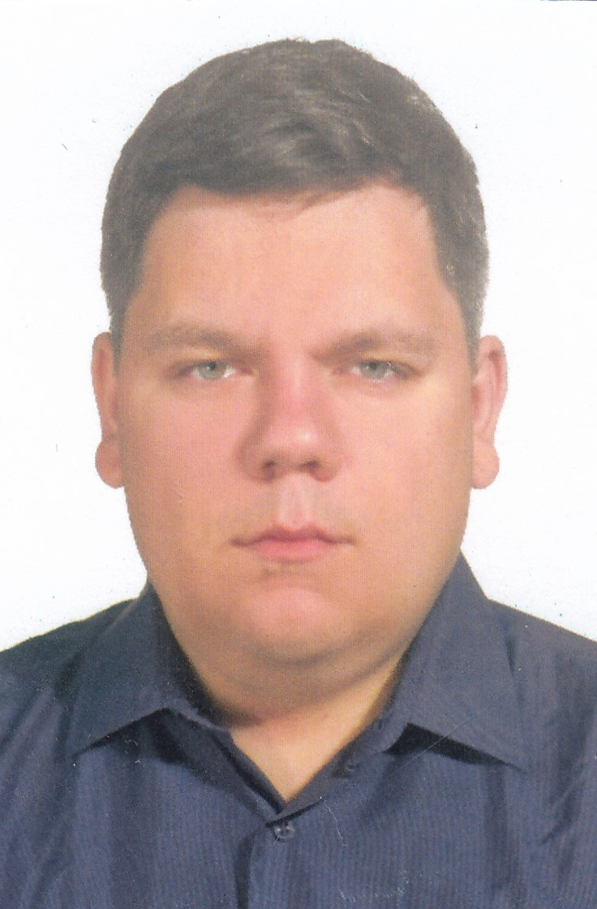

Шлепкин Александр Сергеевич
младший научный сотрудник, теплофизик лаборатории расчетно-экспериментальных исследований теплогидравлических процессов ядерных энергетических установок с водяными и газовыми теплоносителями.
Родился в 1989 году городе Харькове, Украина.
В 2014 году успешно закончил ИАТЭ НИЯУ МИФИ по специальности «Атомные электрические станции и установки». В 2014 году зачислен в очную аспирантуру АО «ГНЦ РФ – ФЭИ» по специальности «Ядерные энергетические установки, включая проектирование, эксплуатацию и вывод из эксплуатации». В 2018 году закончил аспирантуру. Тема диссертационной работы: «Экспериментальное исследование влияния массообменных процессов между реакторной установкой и защитной оболочкой на работу пассивных систем безопасности ВВЭР», защита которой запланирована на 2019 год. С 2012 года работал инженером АО «ГНЦ РФ-ФЭИ им. А.И. Лейпунского» с июля 2018 года работает в должности младшего научного сотрудника–теплогидравлика в АО «ГНЦ РФ – ФЭИ». Принимает участие в экспериментах по определению теплофизических свойств борной кислоты в диапазоне параметров, характерных для аварийных режимов АЭС с ВВЭР. В настоящее время занимается проведением экспериментов по исследованию процессов массопереноса борной кислоты.

Представленная на конкурс работа посвящена актуальному вопросу повышения безопасности атомных электростанций с водо-водяным энергетическим реактором (ВВЭР). Произошедшие в 2011 году события на АЭС «Фукусима» (Япония) показали недостаточность только активных систем безопасности, применяемых на существующих АЭС. Поэтому, в современных проектах атомных станций, сооружаемых как в России, так и за рубежом предусмотрено использование пассивных систем охлаждения активной зоны. Работа этих систем не требует наличия внешних источников энергии (электричество, дизель-генераторы и т.д.), а также не требует вмешательства персонала. Сооружение атомных электрических станций по проекту АЭС-2006 ведется, в том числе, и в центральных районах Европейской части Российской Федерации, поэтому любая авария с выходом радиоактивных продуктов деления может негативно отразиться и на жителях Калужской области. Следовательно, обеспечение безопасности данных объектов, в том числе и локализация последствий запроектных аварий, с недопущением выхода радионуклидов в окружающую среду, является одной из основных задач, стоящих перед разработчиками проекта. Экспериментальное обоснование работоспособности пассивных систем, проведенное соискателями, позволило включить их в проект АЭС, тем самым значительно повысив его безопасность. За период 2014 – 2018 гг. коллективом ученых были проведены научные исследования, необходимые для решения различных вопросов работы пассивных систем безопасности АЭС с ВВЭР, выполнены экспериментальные работы для фундаментального исследования теплофизических процессов, на которых основана работа пассивных систем безопасности АЭС. В рамках данных исследований коллективом ученых впервые были изучены процессы кипения недогретой воды на горизонтальных трубах в условиях низких тепловых потоков, процессы «отравления» неконденсирующимися газами многорядных трубных пучков, конденсация пара из парогазовой смеси на ламинарных струях недогретой жидкости, исследованы теплофизические и физико-химические свойства высококонцентрированных растворов борной кислоты.

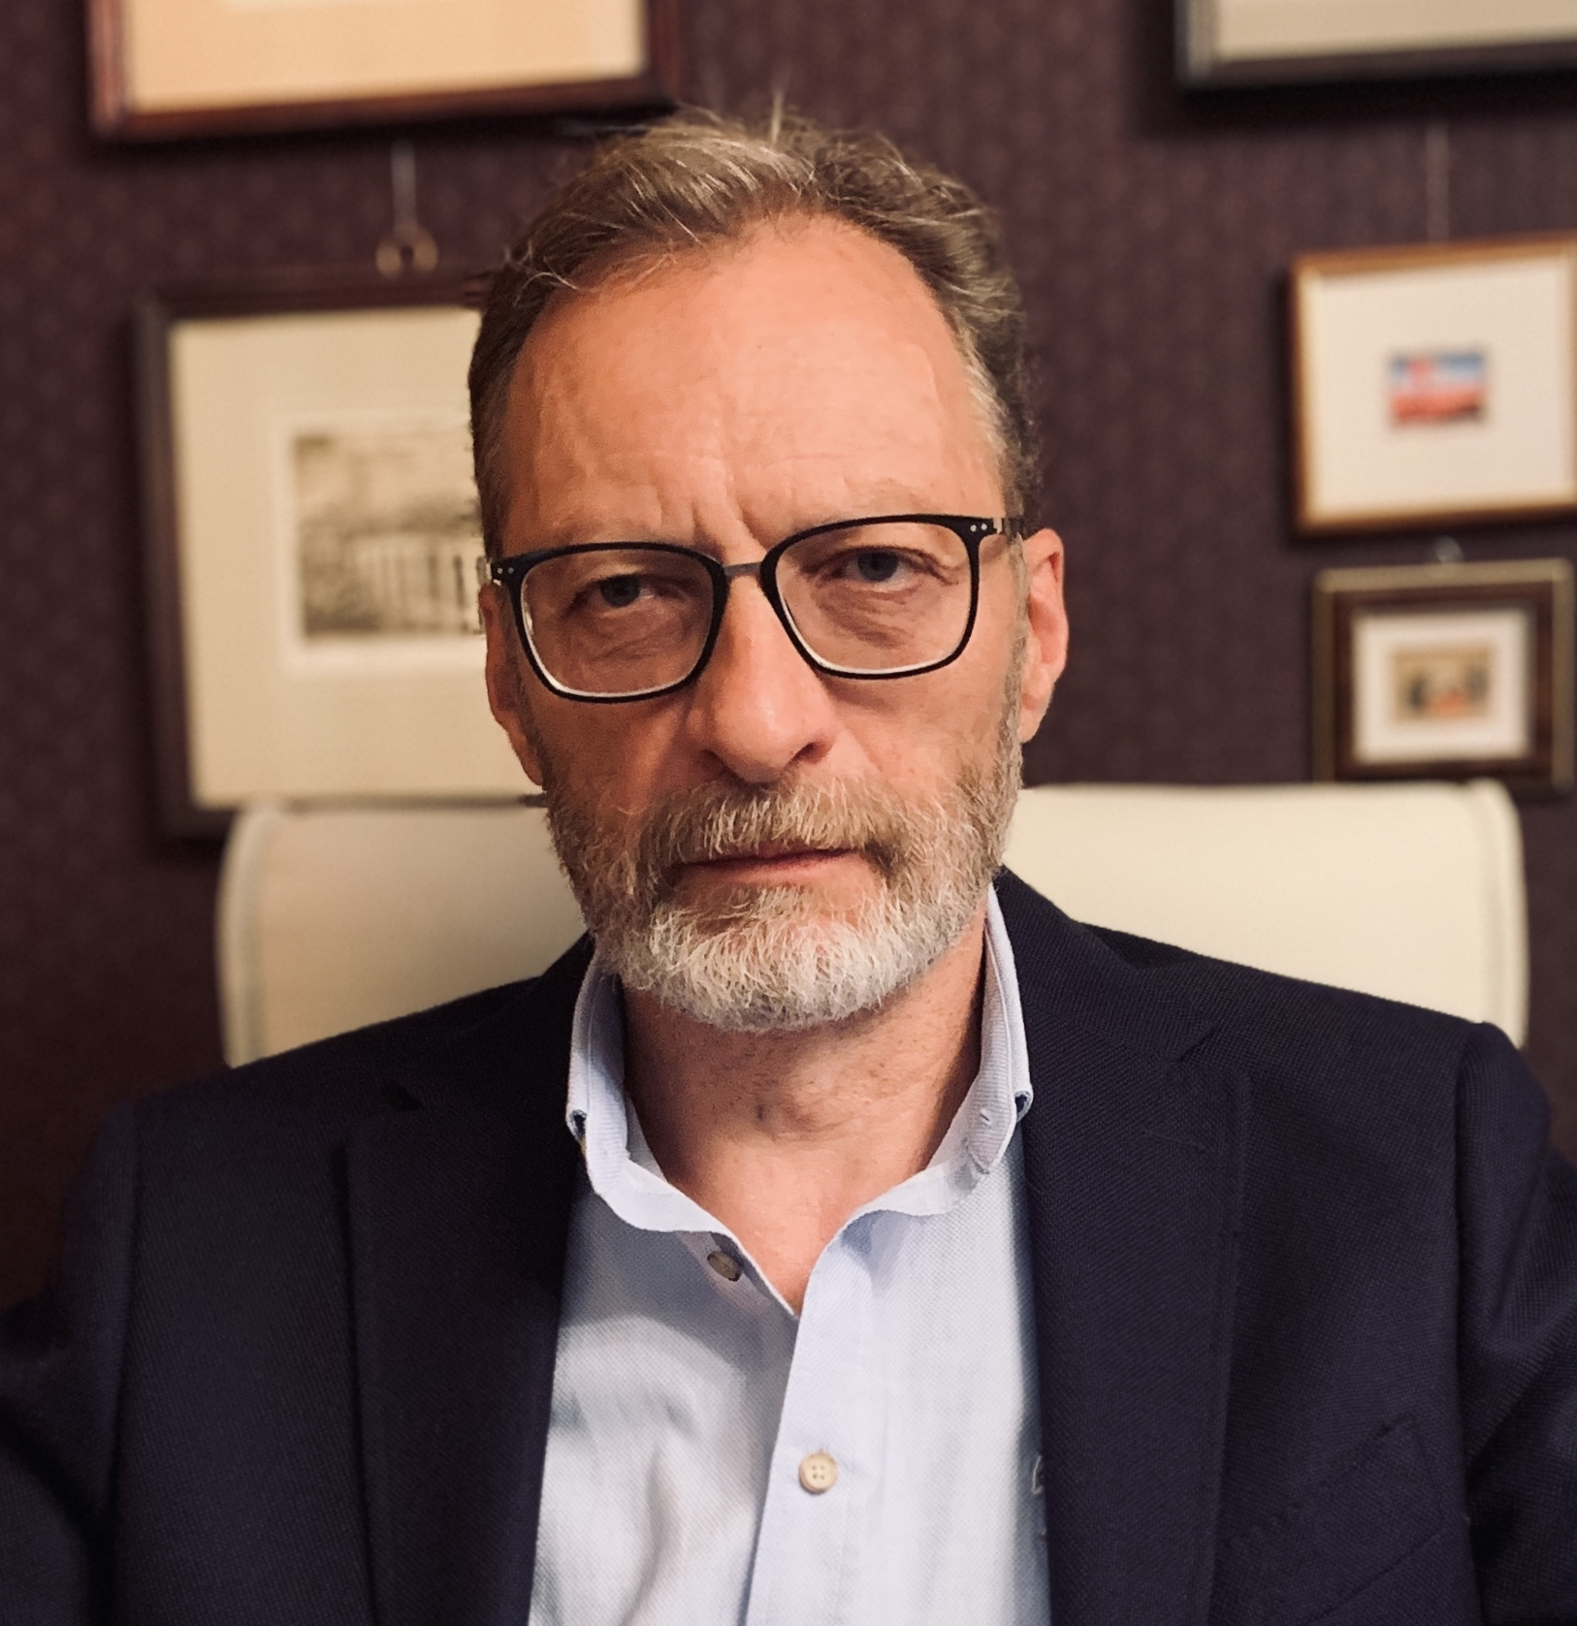

Птускин Александр Соломонович
доктор экономических наук, профессор кафедры экономики и организации производства Калужского филиала федерального государственного бюджетного образовательного учреждения «Московский государственный технический университет им. Н.Э. Баумана (национальный исследовательский университет)»
Областная премия им. К.Э. Циолковского присуждена за разработку оптимизационных моделей и методов решения задач экологического менеджмента промышленных предприятий.
Родился в 1957 году в г.Калуге в семье военнослужащего.
В 1974 году поступил в Московское высшее техническое училище (Калужский филиал). В 1980 году закончил вуз, приборостроительный факультет по специальности инженер-конструктор-технолог радиоэлектронной аппаратуры. В 1992 году присуждена ученая степень кандидата экономических наук по специальности 08.00.13 «Экономико-математические методы». В 2004 году присуждена ученая степень доктора экономических наук по специальности 08.00.13 «Математические и инструментальные методы экономики». В 2000 году присвоено ученое звание доцента. С 1980 года по 1989 год работал инженером-программистом в конструкторских бюро города Калуги. В 1989-1994 г.г. - старший научный сотрудник Калужского отделения Всесоюзного института экономики минерального сырья. С 1995 года работает в КФ МГТУ им. Н.Э. Баумана, начиная со старшего преподавателя, доцента, затем в должности профессора кафедры экономики и организации производства (с 2005 года), в настоящее время - профессор кафедры организации и управления производством (с 2018 года). Является членом диссертационного совета Д 212.141.13 в МГТУ им. Н.Э.Баумана, международных программных комитетов конференций WISOR’95 и WISOR’96 и оргкомитетов российских научных конференций. Сфера научных интересов: экономико-математические методы, дискретная оптимизация, теория размытых множеств, теория расписаний, анализ и оценка рисков, проблемы стратегического управления, оценка инвестиционных и инновационных проектов, экологический менеджмент.
Научные исследования в работе, представленной на конкурс, актуальны для региона. Внедрение экологически чистых технологий и производств, ресурсосберегающих и безотходных технологий во всех сферах хозяйственной деятельности, оснащение предприятий природоохранным оборудованием относятся к основным направлениям охраны окружающей среды на территории Калужской области. Новые экономико-математические модели и методы будут способствовать решению экологических проблем, реализации современных принципов экологического нормирования и регулирования деятельности энергетических, промышленных, фармацевтических и сельскохозяйственных объектов приоритетных кластеров развития производств региона, создание и развитие которых определено Стратегией Калужской области. Полученные новые научные результаты можно квалифицировать как крупный вклад в разработку экономико-математических моделей и методов решения задач экологического менеджмента промышленных предприятий. Полученные результаты способствуют расширению арсенала инструментально-математических средств моделирования, повышению качества и эффективности экономико-математических моделей и методов. Разработанные научно обоснованные модели и методы позволяют в экологически и экономически конфликтных ситуациях принимать объективные решения предприятиям, техническим рабочим группам, разработчикам разрешительной документации.

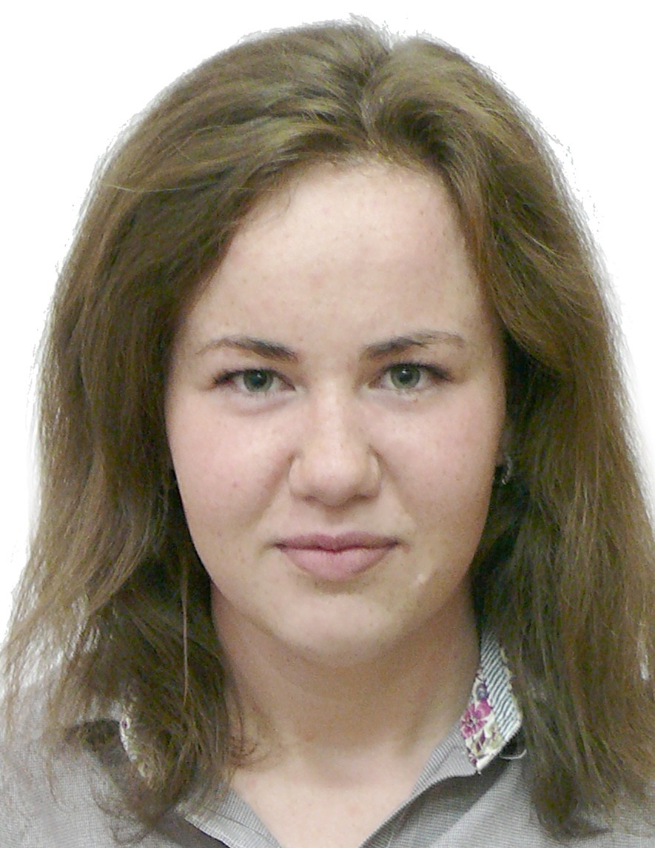

Каражелевская Юлия Евгеньевна
аспирантка Обнинского института атомной энергетики – филиала федерального государственного автономного образовательного учреждения высшего образования «Национальный исследовательский ядерный университет «МИФИ»
Областная стипендия имени им. К.Э. Циолковского присуждена за исследование оптимизации облучательных устройств для наработки изотопов
Родилась в 1993 году в городе Калуге.
В 2011 году поступила в Обнинский институт атомной энергетики – филиал федерального государственного автономного образовательного учреждения высшего образования «Национальный исследовательский ядерный университет «МИФИ» (ИАТЭ НИЯУ МИФИ) по специальности «Ядерные реакторы и материалы». В 2017 году закончила ИАТЭ НИЯУ МИФИ с присвоением квалификации «Инженер-физик» и поступила в аспирантуру по направлению «Ядерная, тепловая и возобновляемая энергетика и сопутствующие технологии». С 2017 года работает преподавателем отделения Ядерной физики и технологий в ИАТЭ НИЯУ МИФИ в должности ассистента.
Представленная на конкурс работа на тему «Оптимизация облучательных устройств для наработки изотопов» является актуальной, в том числе для Калужской области. В работе рассматриваются такие важные задачи, как эффективная утилизация долгоживущих отходов возникших при эксплуатации исследовательских ядерных реакторов Калужской области, а также наработка необходимых для медицины и техники искусственных радиоактивных изотопов. В настоящее время получены первые результаты, показывающие, что возможно создать новые виды топлива для быстрых ректоров, позволяющие более эффективно выжигать минорные актиниды из отработанного ядерного топлива и радиоактивных отходов. Результаты исследований представлены на 13 международных научно-практических конференциях.

Орехов Сергей Юрьевич
аспирант Калужского филиала федерального государственного бюджетного образовательного учреждения высшего образования «Московский государственный технический университет им. Н.Э. Баумана (национальный исследовательский университет)»
Областная стипендия имени им. К.Э. Циолковского присуждена за исследование динамики управляемого движения системы манипуляционных механизмов параллельной структуры.
Родился в 1978 году в городе Хабаровске.
В 2002 году закончил Калужский филиал федерального государственного бюджетного образовательного учреждения «Московский государственный технический университет им. Н.Э. Баумана (национальный исследовательский университет)» с присвоением квалификации «Инженер» по специальности «Технология машиностроения», также в 2002 году присвоена квалификация «Экономист-менеджер» по специальности «Экономика и управление на предприятии». С 2014 года работает в КФ МГТУ им. Н.Э.Баумана на кафедре «Мехатроника и робототехника». В 2015 году поступил в аспирантуру КФ МГТУ им. Н.Э. Баумана по специальности 15.06.01 «Машиностроение», профиль «Технология машиностроения».
Тема работы, представленной на конкурс, «Динамика управляемого движения систем манипуляционных механизмов параллельной структуры» имеет для современного развития промышленного производства актуальное значение, так как в производстве значительное внимание уделяется требованиям к качеству ответственных и высоконагружаемых изделий. Для получения таких изделий необходимы установки, представляющие собой сложный комплекс, который включает в себя электромеханическое оборудование, центральное место в котором занимает механизмы параллельной структуры. При выполнении манипулятором рабочей функции, например, отработка выходным звеном некоторой траектории, должна быть соблюдена заданная степень точности. В связи с развитием технологий и достижением за счет точности высокой надежности и производительности к точности позиционирования мехатронной системы, к которой можно отнести механизмы параллельной структуры, предъявляются повышенные требования. Практическая значимость исследований в работе состоит в применении результатов оптимизации и развития систем манипуляционных механизмов на предприятиях металлообработки, автопроизводствах, производствах, связанных с изделиями высокой нагрузки Калужской области.
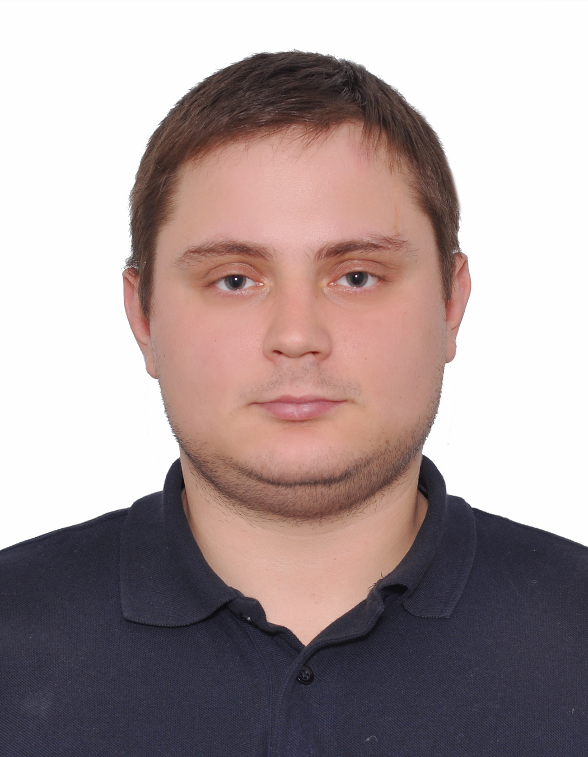

Калякин Дмитрий Сергеевич
студент Обнинского института атомной энергетики – филиала федерального государственного автономного образовательного учреждения высшего образования «Национальный исследовательский ядерный университет «МИФИ»
Областная стипендия имени им. К.Э. Циолковского присуждена за успехи в учебе и исследование эффективности применения информационных систем и технологий в управлении атомной отраслью России
Родился в 1984 году в городе Санкт-Петербурге. В 1989 году переехал с семьей в г. Обнинск Калужской области.
В 2018 году поступил в Обнинский институт атомной энергетики – филиал федерального государственного автономного образовательного учреждения высшего образования «Национальный исследовательский ядерный университет «МИФИ» (ИАТЭ НИЯУ МИФИ) по направлению магистратуры «Государственное и муниципальное управление», программа «Управление инновационными проектами и программами развития в условиях цифровой экономики». Является экспертом Малой академии наук «Интеллект будущего», соорганизатором детских и юношеских научно-исследовательских конференций «Шаги в науку», «Научный потенциал», «Интерес. Познание. Творчество».
Тема работы «Эффективность применения информационных систем и технологий в управлении атомной отраслью России» является актуальной в рамках национальных проектов Российской Федерации. Утвержденная Правительством Российской Федерации программа «Цифровая экономика Российской Федерации», основной целью которой является формирование полноценной цифровой среды или «цифровизация», поможет российской экономике стать более эффективной. Одной из существенных проблем при переходе на «цифру» является адаптация законов Российской Федерации к современным технологиям. Новые способы передачи, обработки и хранения данных, предоставление услуг в киберпространстве, верификация цифровых подписей, проведение финансовых операций в сети интернет – все это лишь малая часть процессов и услуг, под которые необходимо совершенствовать и актуализировать законодательную базу Российской Федерации. В работе представлены исследования цифровой трансформации российской экономики, и, в частности, цифровизации атомной отрасли России.

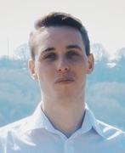

Филиппов Максим Игоревич
студент федерального государственного бюджетного образовательного учреждения высшего образования «Калужский государственный университет им. К.Э. Циолковского»
Областная стипендия имени им. К.Э. Циолковского присуждена за успехи в учебе и исследование роли таможенных органов в обеспечении приоритетных направлений развития страны.
Родился в 1998 году в городе Потвино Московской области.
В 2015 году поступил в Институт истории и права федерального государственного бюджетного образовательного учреждения высшего образования «Калужский государственный университет им. К.Э. Циолковского» по специальности 38.05.02 «Таможенное дело». В настоящее время является студентом 4 курса. Активно занимается научной деятельностью. На протяжении всего периода обучения принимает активное участие в научно-практических конференциях, результатами которых являются исследование актуальных проблем в сфере экономики, внешнеэкономической деятельности, международного сотрудничества, таможенной деятельности. Имеет 23 публикации, в том числе 2 в журналах, входящих в перечень ВАК.
Тема представленной на конкурс научно-исследовательской работы «Роль таможенных органов в обеспечении приоритетных направлений развития страны». В работе исследуются проблемы в системе таможенного регулирования, в том числе в системе управления рисками, определении таможенной стоимости, системе государственного контроля.

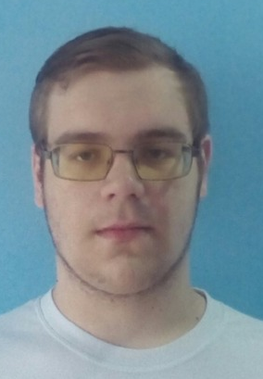

Коновалов Фёдор Геннадьевич
студент государственного автономного профессионального образовательного учреждения Калужской области «Обнинский колледж технологий и услуг»
Областная стипендия имени им. К.Э. Циолковского за успехи в учебе и высокие результаты, достигнутые на городских, областных олимпиадах среди студентов профессиональных образовательных организаций по информатике и программированию
Родился в 2000 году в городе Обнинске.
В 2016 году поступил в государственное автономное профессиональное образовательное учреждение Калужской области «Обнинский колледж технологий и услуг» по специальности 09.02.03 «Программирование в компьютерных системах», где обучается в настоящее время на третьем курсе. Во время обучения в колледже учится на «отлично» и «хорошо», принимает активное участие и является призером в конкурсах профессиональной направленности и олимпиадах по информатике, проводимых в техникуме, а также на городском и областном уровнях. Призер 2018 года регионального чемпионата «Молодые профессионалы» (WorldSkills Russia) Калужской области по компетенции «Графический дизайн». Круг интересов: архитектура компьютерных систем, инфокоммуникационные системы и сети, компьютерная графика, технология разработки и защиты баз данных.

Терентьев Денис Евгеньевич
Учащийся 11 класса муниципального бюджетного общеобразовательного учреждения «Средняя общеобразовательная школа № 13» г. Калуги
Областная стипендия имени им. К.Э. Циолковского за успехи в учебе и высокие результаты, достигнутые на городских, областных, всероссийских, международных олимпиадах, конкурсах и конференциях, научно-техническое творчество, научно-исследовательскую деятельность в области физики и астрономии
Родился в 2002 году в городе Калуге.
В 2009 году поступил в первый класс муниципального бюджетного общеобразовательного учреждения «Средняя общеобразовательная школа № 13 г. Калуги», где в настоящее время является учащимся 11 класса. Является членом Совета старшеклассников, награжден грамотой и медалью «Гордость школы» в номинации «Школьник года» за учебно-исследовательскую деятельность.
С 2014 года обучается в Детско-юношеском центе космического образования «Галактика» г. Калуги в двух объединениях робо и космоквантумы. Является участником и призером регулярных соревнований: «Молодые профессионалы Роскосмоса» по стандартам WorldSkills», «CanSat в России», научно-практических конференциях, в том числе международных конференциях и чтениях, где становился лауреатом и победителем (им. Ю.А. Гагарина, им. С.П. Королева, памяти К.Э. Циолковского, памяти А.Л. Чижевского, «Шаги в науку», «Юность.Наука.Космос», Таланты 21 века, «Турнир Эврика»), Всероссийском форуме «Будущие интеллектуальные лидер России». Победитель конкурса на соискание премии Городской Управы города Калуги в номинации «За выдающиеся успехи в научно-исследовательской деятельности», регионального конкурса по выявлению одаренных учащихся в области проектно-исследовательской деятельности, Всероссийского конкурса по приему космических данных в УКВ диапазоне «Космические данные».

